Anleitung für die Präsentation: Einführung in PowerPoint
-) Starte das Programm Microsoft PowerPoint
-) Wechsle laut untenstehender Abbildung in die Gliederungsansicht
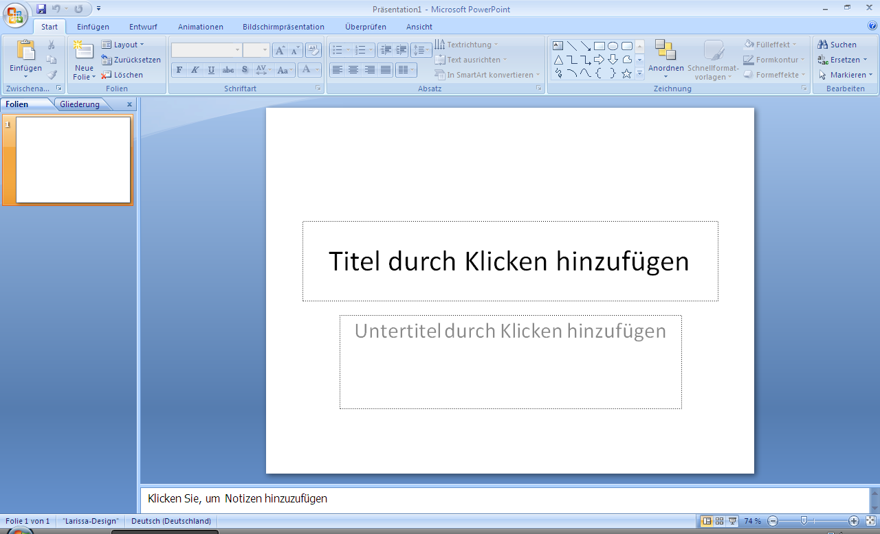
-) In der Gliederungsansicht kann man schnell neue Folien erstellen und Texte schreiben
Arbeitsweise in der Gliederungsansicht:
- Nachdem du in die Gliederungsansicht gewechselt bist siehst du folgendes Bild
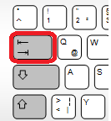
- 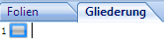
- Der eingegebene Text wird zu Überschrift der Titelfolie
- Um einen Untertitel der Folie zu schreiben drücke die Tabulator Taste
Heraufstufen
-> Neue Folie
- Der anschließend eingegebene Text ist nun der Untertitel der Titelfolie
- Eine NEUE FOLIE wird wie folgt eingefügt. Ist der Untertitel fertig geschrieben
drücke die [Eingabe]- Taste. Danach muss die Gliederungsstufe
mit der Tastenkombination [Shift] + [Tab] wieder herauf gesetzt werden.
Gliederungsebene herabstufen
Schreibe nachfolgenden Text
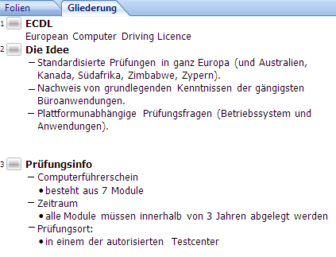

Folienlayout ändern:
Hinweis: Bei einem Folienlayout handelt es sich um die Platzeinteilung auf der Folie
Änder nun auf der Folie 3 das Folienlayout auf Zwei Inhalte (siehe unten stehende Abbildung)
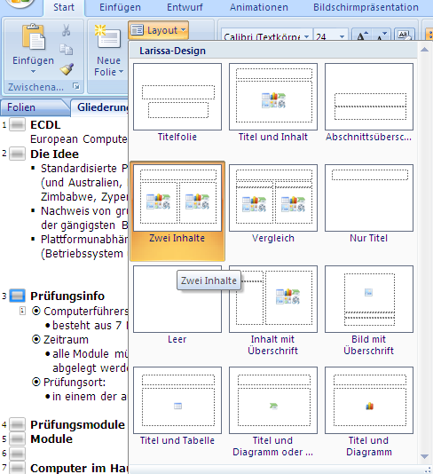

Anschließend klicke nun in der Hauptansicht auf das Symbol Clipart, trage im Suchfenster Urkunde ein und füge das eine gekreiste Clipart ein
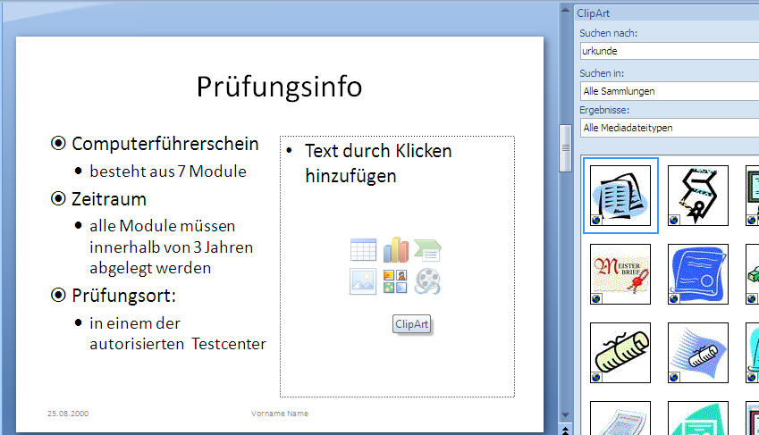

Position und Größe der Clipart ändern
Um die Position der Clipart zu ändern, klicke in die Clipart und verschiebe diese mit gedrückter Maustaste
Um die Größe zu ändern klicke mit der rechten Maustaste auf die eingefügte Clipart und aktiviere die Funktion Größe ändern mit der linken Maustaste. Bei der Breite trage das Maß 6 cm ein

Kopf- und Fußzeile
Allgemeine Information:
Die Kopfzeile ist steht nur beim Handzettel und beiden Notizblättern zu Verfügung)
Fußzeile
In Powerpoint sind die Positionen der Felder für Datum und Uhrzeit, Foliennummer und Fußzeile (freier Text) fix vorgegeben.
(Änderungen dieser Positionen sind nur in der Masteransicht( Menü Ansicht) möglich)
Im Menü Einfügen findest du das entsprechende Symbol
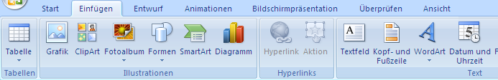
Danach wir folgende Dialogbox angezeigt
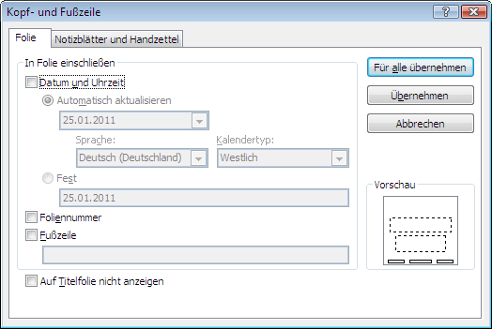

- Aktiviere Datum und Uhrzeit automatisch aktualisieren
- Foliennummer
- Im Bereich Fußzeile schreibe deinen Namen

Design übernehmen
Um schnell Farbenfrohe Präsentationen zu gestalten hat Microsoft schon viele Designvorlagen für dich vorbereitet.
Probiere einfach
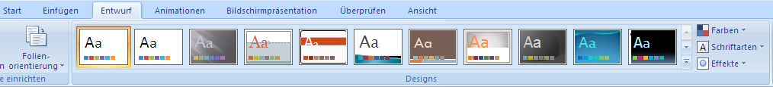
Weiter Designs

Neue Folie über das Menü einfügen
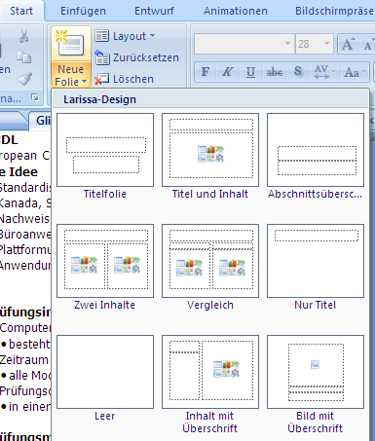
Menü Start auf den DropdownPfeil des Symbols Neue Folie klicken und entsprechendes Layout wählen

Probiere es jetzt indem du eine Folie mit dem Layout Nur Titel einfügst.

Autoformen
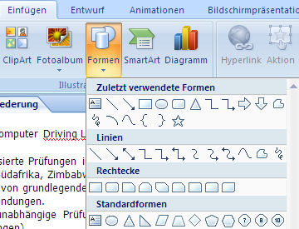
Menü Einfügen Formen
Vorgansweise:
- Gewünschtes Symbol anklicken und anschließend auf der Folie mit gedrückter Maustaste Form aufziehen
Erstelle alle Formen lt. Untenstehenden Bild
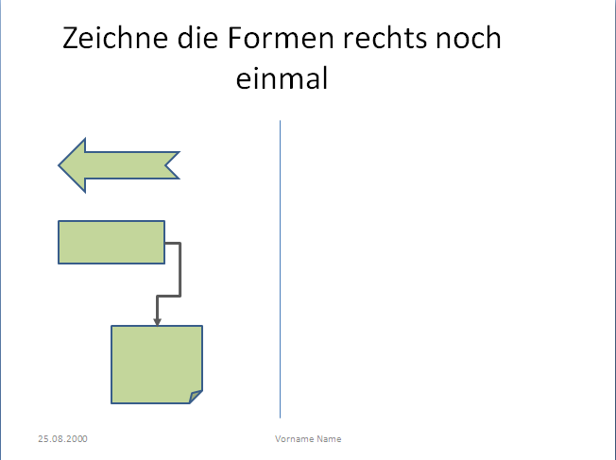

- Nachdem du eine Form angeklickt hast blendet PowerPoint ein kontextsensitives Menü ein. Hier findest du alle relevanten Formatierungsmöglichkeiten für die AutoForm
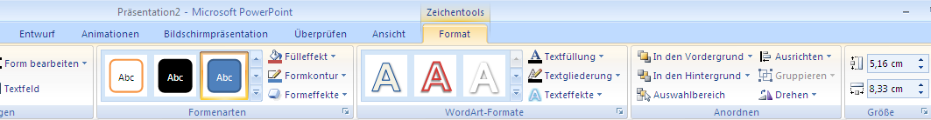
Nimm dir ein wenig Zeit und probiere die verschiedenen Einstellungen

Foliensortierung
Im Menü Ansicht kannst du auf Foliensortierung wechseln. Hier werden alle Folien stark verkleinert dargestellt. In dieser Ansicht können Folien sehr einfach mit gedrückter Maustaste innerhalb der Präsentation verschoben werden

Folie aus Präsentation ausblenden
In der Ansicht Foliensortierung markiere jene Folie welche ausgeblendet werden soll. Wechsle nun in das Menü Bildschirmpräsentation und klicke auf das Symbol Folie ausblenden Die Foliennummer wird mit einem schwarzen Kästchen versehen. Um Sie wieder einzublenden klicke erneut auf Folie ausblenden (das ist Microsoft ☺)
(Alternativ rechten Maustaste auf die Folie)

Folienübergänge
Um eine Bildschirmpräsentation ablaufen zu lassen, muss man Folienübergänge einstellen und wählen ob die nächste Folie mit einem Mausklick oder nach entsprechender Zeit automatisch eingeblendet werden soll.
Hinweis: Wenn Einstellungen vorgenommen wurde werde diese sofort auf die aktive (markierte) Folie übertragen. Will man die Einstellungen auf alle Folien übertragen muss das entsprechende Symbol 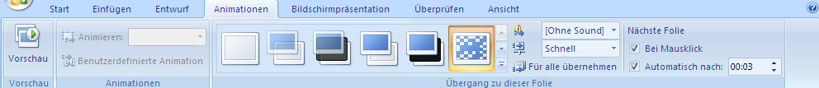 angeklickt werden
Testen kannst du deine Einstellungen indem du die Funktionstaste [F5] drückst oder mit einen Klick auf das Symbol Vorschau.

Benutzerdefinierte Animation
In PowerPoint ist es möglich jedes Objekt auf einer Folie animiert darstellen zu lassen.
Vorgangsweise:
- Wechsle über das Menü Ansicht auf die Ansicht Normal (Oder mache in der Foliensortierung auf die gewünschte Folie einen Doppelklick)
- Wir wechseln auf die letzte Folie (in der sind die Autoformen eingefügt)
- Klicke auf eine (beliebige) AutoForm und aktiviere im Menü Animation das Symbol Benutzerdefinierte Animation. So bekommst du untenstehendes Bild.
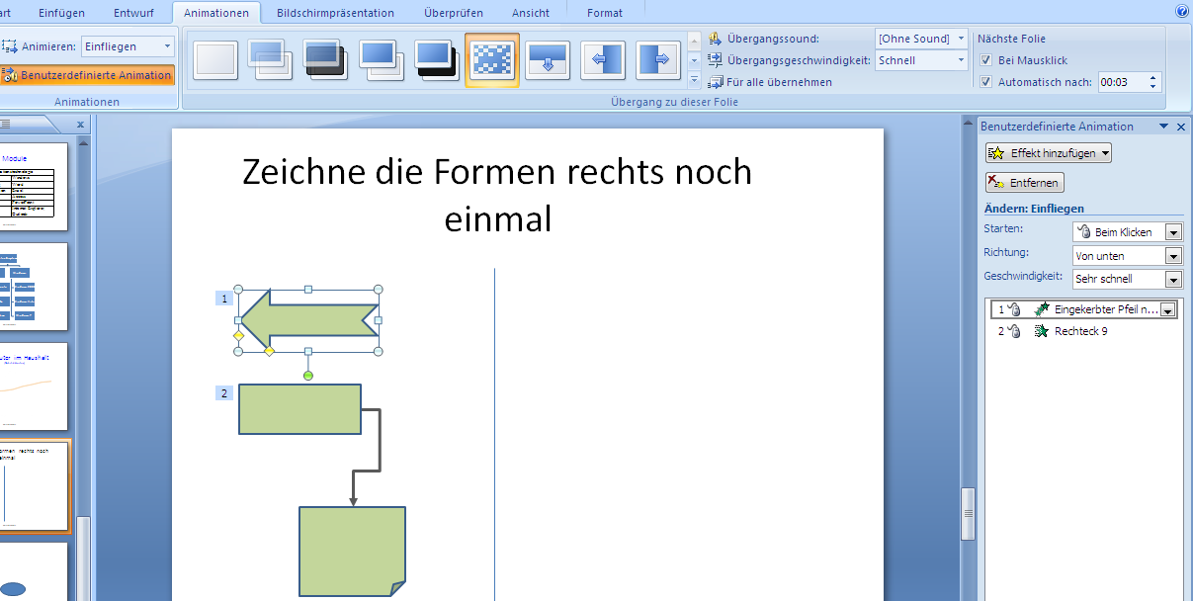
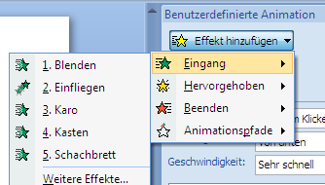
Dem markierten Objekt eine Animation über das Symbol einstellen.
Zum Beispiel Einfliegen wählen
Nachfolgende Felder beliebig ausfüllen

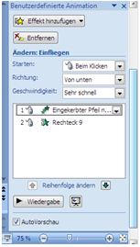
Nächstes Objekt in der Folie anklicken und Vorgang wiederholen

Mit gedrückter Maustaste kann die Animationsreihenfolge verschoben werden
Vorschau deiner Einstellungen
Auswahl manuell durch Mausklick oder automatisch nach eingegebener Zeit

